«Насилию в семье скажем «НЕТ»»
Цель:
- Привлечь внимание родителей к этой проблеме.
- проанализировать причины и последствия жестокого обращения с ребенком в семье.
- убедить родителей во вреде насилия над детьми;
- показать преимущества ненасильственных методов воспитания детей;
- определить средства и приемы построения гуманных взаимоотношений в семье;
Задачи собрания:
- Расширить представления детей и родителей о семье как величайшей общечеловеческой ценности;
- Показать, что мир в семье — главное условие благополучия, счастья и здоровья всех членов семьи;
- Познакомить родителей с различными видами насилия в семье;
- Формировать у родителей адекватность понимания проблемы существования насилия.

ХОД СОБРАНИЯ
Эпиграфом нашего собрание будут слова Литвак М.Е.
Когда ругаешь ребенка, подумай,
нет ли в тебе этих качеств,
ведь это же ТВОЙ ребенок.

Добрый день уважаемые родители! Мы с вами встретились, чтобы поговорить насилие в семье.

Педагог: Каждый человек всю свою жизнь проводит в семье. Сначала в родительской, потом в своей собственной, затем, возможно, в семье своих детей. Со временем состав семьи меняется, меняются обязанности, заботы. Мы редко задумываемся над значением привычных слов: «мир», «семья». Но ведь мир на Земле, мир в стране начинается с мира в семье.
Семья — это школа любви для взрослых и детей. В семье люди становятся личностями, особенными и неповторимыми. В суете повседневной жизни мы не всегда успеваем поговорить друг с другом. А если выпадает свободная минута, мы слишком долго ищем повод или предлог для разговора.

-Что такое СЕМЬЯ? ( ответы родителей)
СЕМЬЯ – это группа живущих вместе родственников; объединение людей, сплоченных общими интересами.
От насилия в семье в Беларуси ежегодно страдают два миллиона детей. И эта статистика касается лишь грубого физического воздействия. Количество семей, где к детям применяется более изощренное насилие - психологическое либо экономическое, - никто не считал.
По мнению психологов, в период кризиса каждая семья рискует столкнуться с проблемой семейного насилия. Снижение уровня заработной платы, вероятность лишиться должности или потерять социальный статус все это повышает уровень агрессии в семье. А эмоциональная напряженность зачастую вымещается на самом слабом и беззащитном члене семьи - ребенке.
«Наша основная задача - это переориентация людей на уровне ценностей и социальных навыков. Чтобы когда у человека возникла в жизни проблема, то ему просто не приходило в голову применить насилие, а пришло в голову применить что-то другое - диалог, технологию мирного решения, но не насилия. Сейчас мы живем в культуре насилия, сейчас первое, что приходит в голову - это жестокое выяснение отношений и детьми, и взрослыми».
Проблема насилия, как считает психолог, состоит в том, что зачастую оно является скрытым.
Формы насилия над детьми:
- Отсутствие заботы (пренебрежение основными потребностями ребёнка)
- Психическое (эмоционально-неправильное обращение)
- Сексуальное
- Физическое
Давайте рассмотрим эти формы.
- Отсутствие заботы (пренебрежение основными потребностями ребёнка), невнимание к основным нуждам ребёнка в пище, одежде, медицинском обслуживании, присмотре.
Влияние на ребёнка:
- Не растёт, не набирает веса или теряет в весе
- Ребёнок брошен, находится без присмотра, не имеет подходящей одежды, жилища
- Нет прививок, нуждается в услугах врача, запущенное состояние детей (педикулёз, дистрофия)
- Не ходит в школу, прогуливает школу
- Устаёт, апатичен, имеет отклонения в поведении
- Психическое насилие- эмоционально неправильное обращение с детьми: обвинения, оскорбления, угрозы в адрес ребёнка (брань, крики, внушение чувства страха)

Виды психического насилия:
- Принижение его успехов, пренебрежительное, грубое обращение, унижающее его достоинство
- Отвержение ребёнка, подавление всякой воли ребёнка
- Длительное лишение ребёнка любви, нежности, заботы
- Принуждение к одиночеству
- Совершение в присутствии ребёнка насилия по отношению к супругу или другим детям
- Причинение боли домашним животным с целью запугать ребёнка

- Сексуальное насилие – любой контакт или взаимодействие, в котором ребёнок сексуально стимулируется или используется для сексуальной стимуляции/
Влияние на ребёнка:
- Ребёнок обнаруживает странные (причудливые), слишком сложные или необычные познания или действия
- Может сексуально приставать к детям, подросткам, взрослым
- Может жаловаться на зуд, воспаление, боль в области гениталий
- Может жаловаться на физическое нездоровье

IV.Физическое насилие – действия (бездействия) со стороны родителей или других взрослых, в результате которых физическое и умственное здоровье ребёнка нарушается или находится под угрозой повреждения

Признаки физического насилия над ребёнком:
Раны и синяки (разные по времени и возникновению, в разных частях тела одновременно, непонятного происхождения, имеют особую форму предмета, например, форму пряжки ремня, ладони)
Ожоги (топография ожогов различна, но чаще они расположены на стопах, кистях, груди, голове. Как правило, это контактные ожоги горячими металлическими предметами и сигаретами)
Укусы (следы от человеческого укуса характеризуются ранами, расположенными по контуру зубной арки, типично наличие кровоподтёков)
Синдром тряски ребёнка (возникает, когда взрослый, схватив ребёнка за плечи, сильно трясёт его взад и вперёд, при этом сила воздействия на кровеносные сосуды мозга такова, что могут произойти кровоизлияния в мозг или ушиб мозга, у ребёнка наблюдается кровоизлияния в глазах, тошнота, рвота, потеря сознания)
К сожалению, в некоторых семьях еще физически наказывают детей и считают эти наказания самыми действенными. При этом родители не понимают, что физические наказания притупляют все лучшие качества в детях, способствуют развитию в них лжи и лицемерия, трусости и жестокости, возбуждают злобу и ненависть к старшим.
Противником физических наказаний был А. С. Макаренко.
Ребёнок должен быть защищён от всех форм небрежного отношения, жестокости и эксплуатации.
(Принцип 9 Декларации прав ребёнка. )
Виды ответственности лиц, допускающих жестокое обращение:

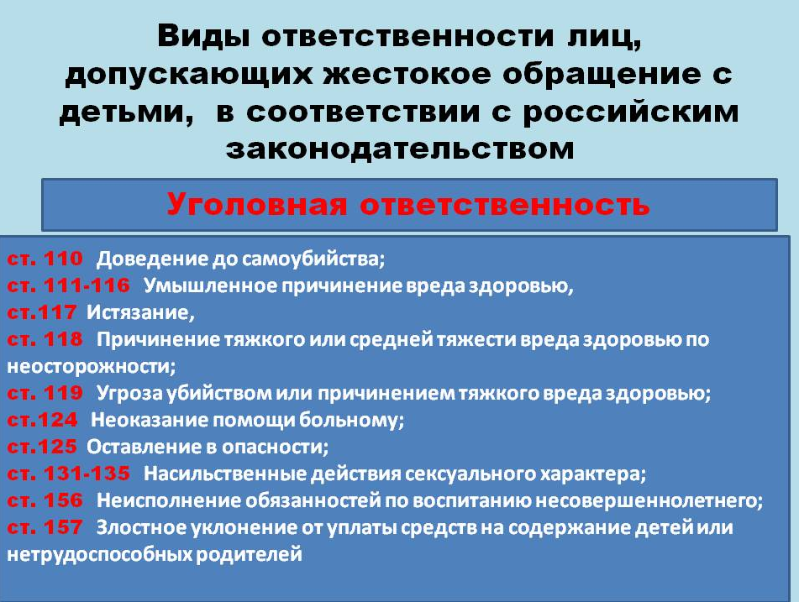
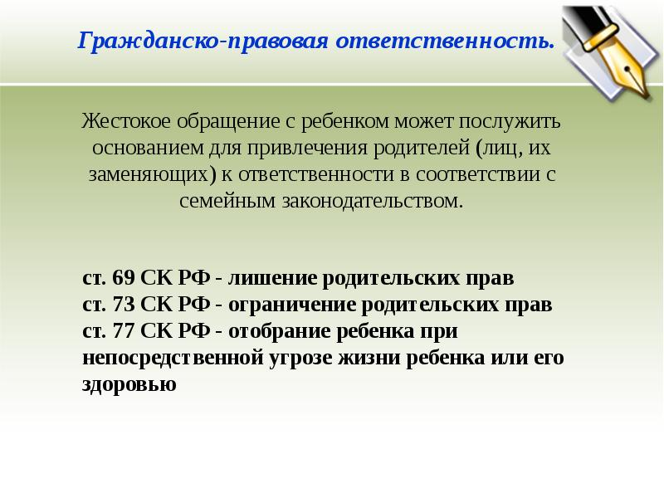

Выбирая меру наказания, родители должны учитывать, первый ли раз совершен проступок или уже сложилась определенная практика непослушания. В этих случаях мера наказания не может быть одинаковой: более строгое наказание должно быть применено во втором случае.
Родители должны быть справедливы при осуждении детей.

В каждой семье с учетом индивидуальных особенностей детей с годами устанавливается своя система применения поощрений и наказаний. При этом следует учитывать и общий стиль взаимоотношений в семье, чувствительность ребенка к замечаниям старших, общую его воспитанность. Младшего члена семьи могут наказать все ее старшие члены (дедушка, бабушка, мать, отец, брат, сестра), но от лица всей семьи.
Иногда косвенное воздействие оказывает на ребенка более сильное влияние, чем прямое. Младшим школьникам и дошкольникам бывает подчас полезнее прочитать рассказ или сказку, в которых говорится о подобных ситуациях, и осознать, какую оценку этот поступок заслуживает.
Нельзя злоупотреблять не только наказанием, но и поощрением. Незаслуженное поощрение, захваливание ребенка приносит вред общему делу воспитания. Оно развивает у ребенка самодовольство, тщеславие, зазнайство. Поощрять надо в меру, чтобы поощрение действительно выполняло функцию стимула, чтобы у ребенка появилось желание еще лучше учиться, исправить свое поведение в чем-то еще.
Причины возникновения насилия в семье многочисленны. Чаще всего насилие совершается в стрессовой ситуации. За последние годы наблюдается рост различных видов насилия и в благополучных семьях.
Родители должны помнить, требовательность по отношению к ребенку должна быть разумной. Проявляя требовательность, необходимо считаться с обстоятельствами, с физическим и душевным состоянием ребенка.
Подведение итогов. Рефлексия
Педегог: Уважаемые родители ! Давайте помнить, что каждому ребенку важно чувствовать, что родители желают ему добра, а детям, которых ударили, порой не потерять веру в добрые намерения родителей.
У тех, кого в детстве били (даже если дело не доходило до издевательств), душевная рана не заживает в течение многих лет. Нередко они не могут избавиться от чувства обиды и боли и во взрослом состоянии.
Я думаю, что вы получили материал для размышления.
Рефлексивная методика «Ладошка»
Уважаемые родители, на листе бумаги обведите свою ладошку, каждый палец – это какая то позиция, по которой необходимо высказать свое мнение, запишите его.
- большой – для меня это важно … / неважно …
- указательный - я получил конкретные рекомендации… / я не узнал для себя ничего нового…
- средний - мне было интересно, легко… / скучно, неинтересно, трудно (не понравилось)…
- безымянный – моя оценка психологической атмосферы…
- мизинец – хочу для себя выяснить …
Педагог: Дорогие родители, наверняка вы не хотите видеть своё чадо трусом или лжецом, или психически неуравновешенным человеком. Подумайте сейчас, когда вы заносите руку над своим ребёнком. Остановитесь! Посчитайте до десяти, успокойтесь, взвесьте ситуацию и сядьте с маленьким человечком за стол переговоров.
На родителях, на одних родителях лежит священнейшая обязанность сделать своих детей человеками, обязанность же учебных заведений – сделать их учёными, гражданами, членами государства на всех его ступенях. Но кто не сделался, прежде всего, человеком, тот – плохой гражданин. Так давайте же вместе делать наших детей человеками. Так давайте думать о будущем, а будущее – это наши дети.
В.Г.Белинский
Педагог: Я хочу познакомить вас с притчей , которая, возможно, поможет родителям взглянуть на свои старые проблемы по-новому.( звучит тихая, спокойная музыка).
Примите удобную позу. Расслабьтесь!
Притча «Уют любви и одобрения».
Педагог: “Мастер утверждал, что большинство людей ищут не радость пробуждения и деятельности, а уют любви и одобрения. И проиллюстрировал эту мысль рассказом о своей младшей дочери, которая требовала, чтобы каждый вечер перед сном он читал ей сказки.
Как-то Мастеру пришла идея начитать сказки на магнитофон. Маленькая девочка научилась включать его и несколько дней все шло хорошо, но однажды вечером дочка подошла к отцу и протянула ему книжку со сказками.
- Ну же, дорогая, ты ведь знаешь, как включать магнитофон.
- Знаю, - ответила девочка, - но я не могу сесть к нему на колени”.
Желаю вам уюта, тепла, взаимопонимания, терпения, радости в общении с ребенком. Мир вашему дому!
Педагог: А закончить нашу встречу мне хочется замечательным стихотворением Роберта Рождественского «Все начинается с любви»

Твердят:
"Вначале
было
слово..."
А я провозглашаю снова:
Все начинается
с любви!..
Все начинается с любви:
и озаренье,
и работа,
глаза цветов,
глаза ребенка -
все начинается с любви.
Все начинается с любви,
С любви!
Я это точно знаю.
Все,
даже ненависть -
родная
и вечная
сестра любви.

Все начинается с любви:
мечта и страх,
вино и порох.
Трагедия,
тоска
и подвиг -
все начинается с любви...
Весна шепнет тебе:
"Живи..."
И ты от шепота качнешься.
И выпрямишься.
И начнешься.
Все начинается с любви

